Meine Wordclock

in Anlehnung an die Anleitungen von:

<https://github.com/bagges/rgb_wordclock>

<https://blogges.de/2014/02/diy-rgb-strip-wordclock/>

<https://arnes-elektronik.blogspot.com/p/wordclock-zusammenfassung.html>

<https://github.com/ch570512/Qlockwork>

**Das braucht man für die Uhr**

* ca. 2 Meter WS2812 LED-Streifen mit 60 LEDs pro Meter
* Wemos D1 mini
* ein IKEA-Ribba Rahmen mit 23 mal 23 cm
* ggf. RTC Uhrmodul DS3231 (nicht unbedingt nötig)
* ggf. ein Buzzer mit 3,3 -5 V Betriebsspannung (nur falls die Uhr als Wecker dienen soll)
* ein LDR
* ein 2 - 10 KOhm Widerstand (abhängig vom verwendeten LDR)
* ein 5V 2A Netzteil
* Kabel mit USB-A Anschluss
* Schaltdraht in unterschiedlichen Farben
* MDF-Platte in Sägeblattstärke (3 mm)
* Papier Din A3 min. 100g/m²

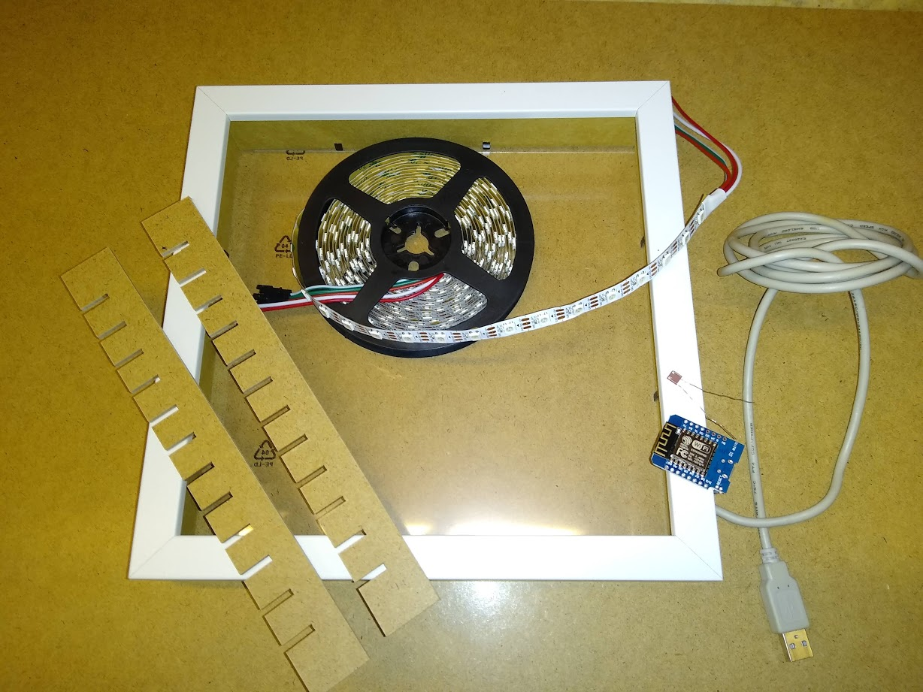

**Benötigte Werkzeuge/Geräte**

* Tischkreissäge (Sägeblattbreite 3 mm)
* DIN A3 Drucker (zum Ausdruck der Front und der Rückwandvorlage, A4 erfordert Posterdruck und ist eine Bastelei)
* Lötkolben und Lötzinn
* Schere
* PC mit der Arduino IDE zum Programmieren der Uhr

**Aufbau:**

MDF-Platte in der Dicke des Sägeblattes folgendermaßen zusägen:

die 24 Leisten 230 mal 26 mm mit folgenden Einschnitten mit 13mm Tiefe versehen

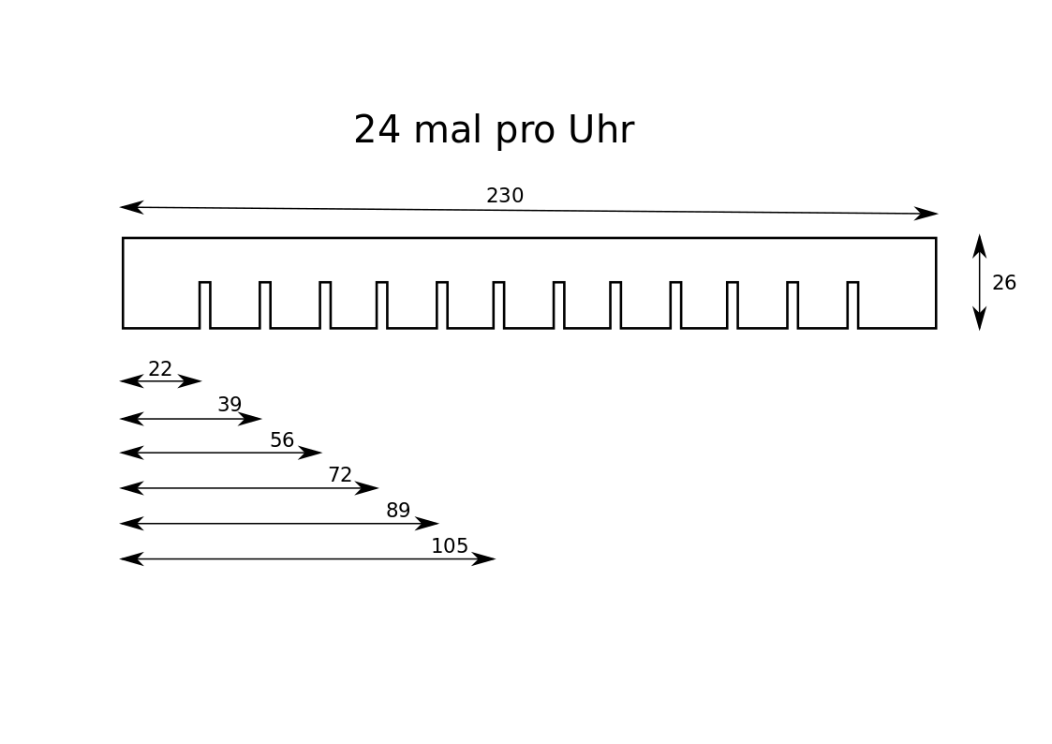

Das Lichtgitter zusammensetzen:

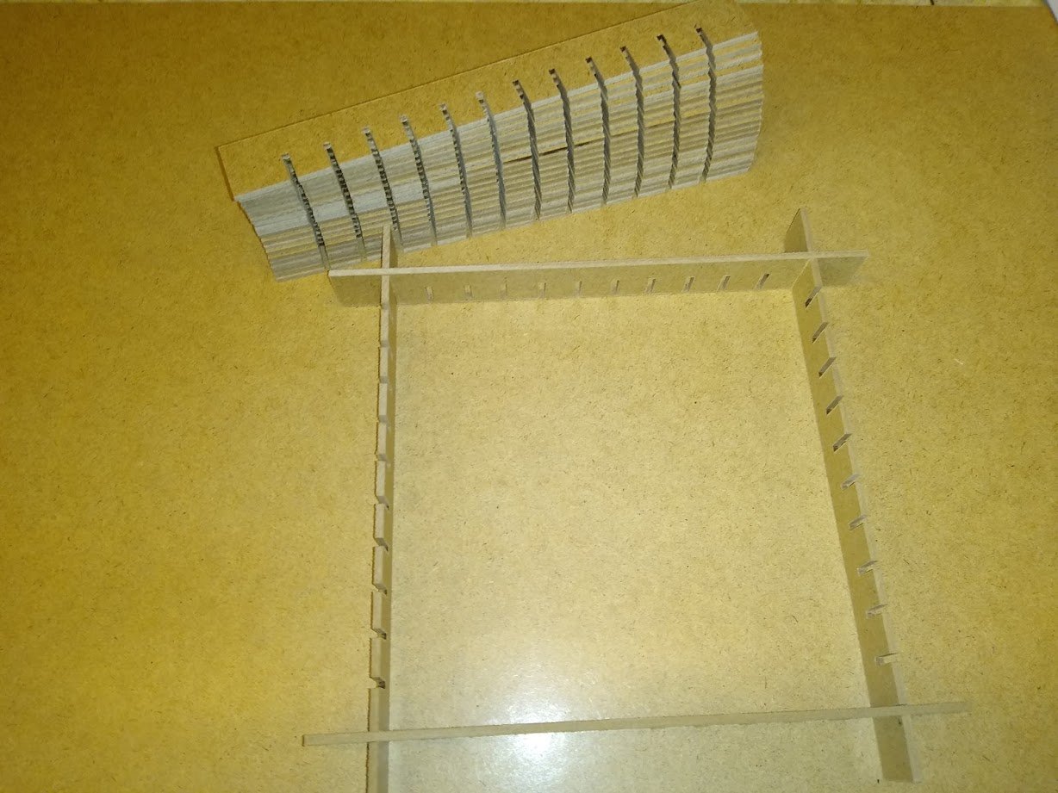

.

unten links drei Felder absägen (wird ein RTC eingebaut, müssen rechts ebenfalls 3 Felder abgesägt werden)

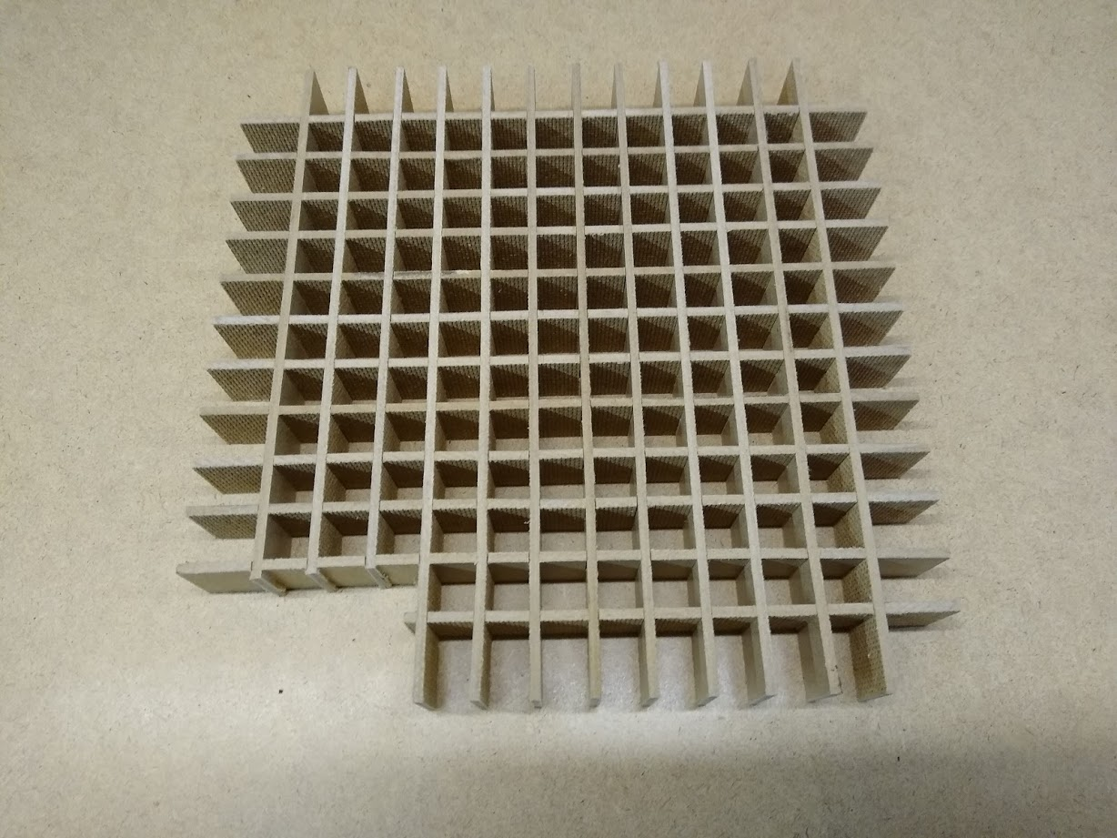

Die Rückwand des Bilderrahmens mit der [Vorlage](https://drive.google.com/open?id=1jNnx3wEzAIL6nqikaLMlmu_LCilfGfnA) bekleben.

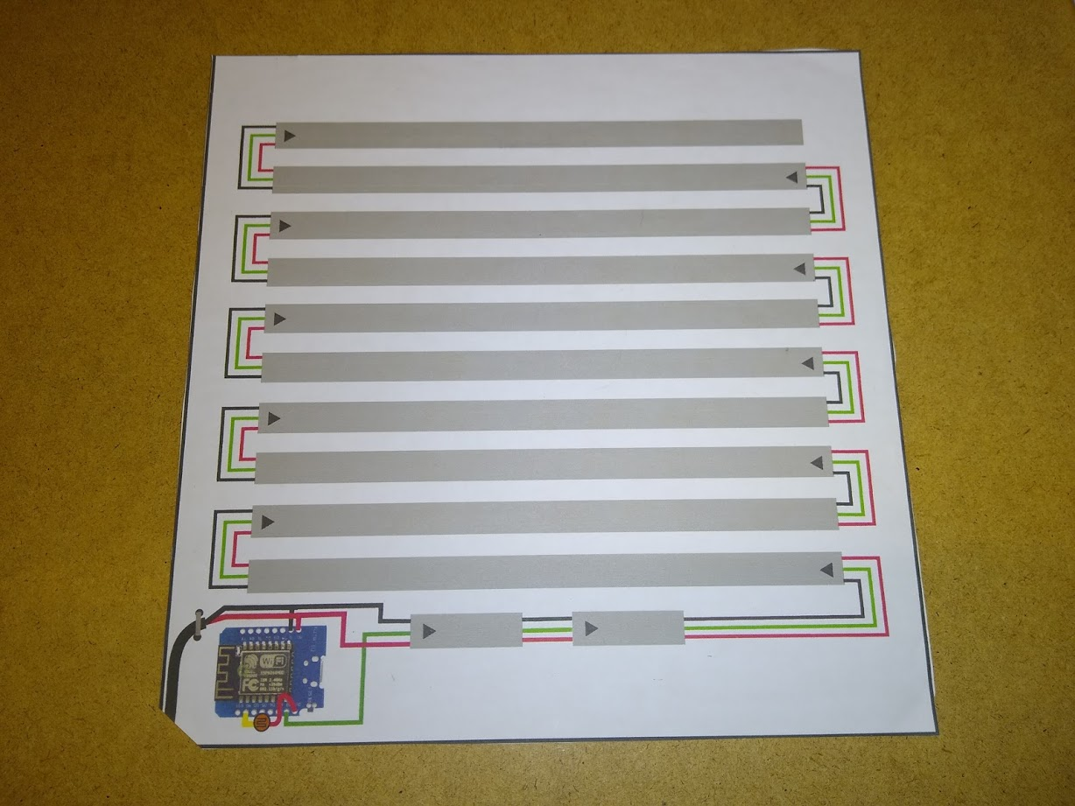

LED-Streifen nach 11 LEDs abschneiden und Aufkleben. **Achtung** die LED-Streifen haben einen Richtungspfeil, beim Aufkleben auf die Richtung achten!

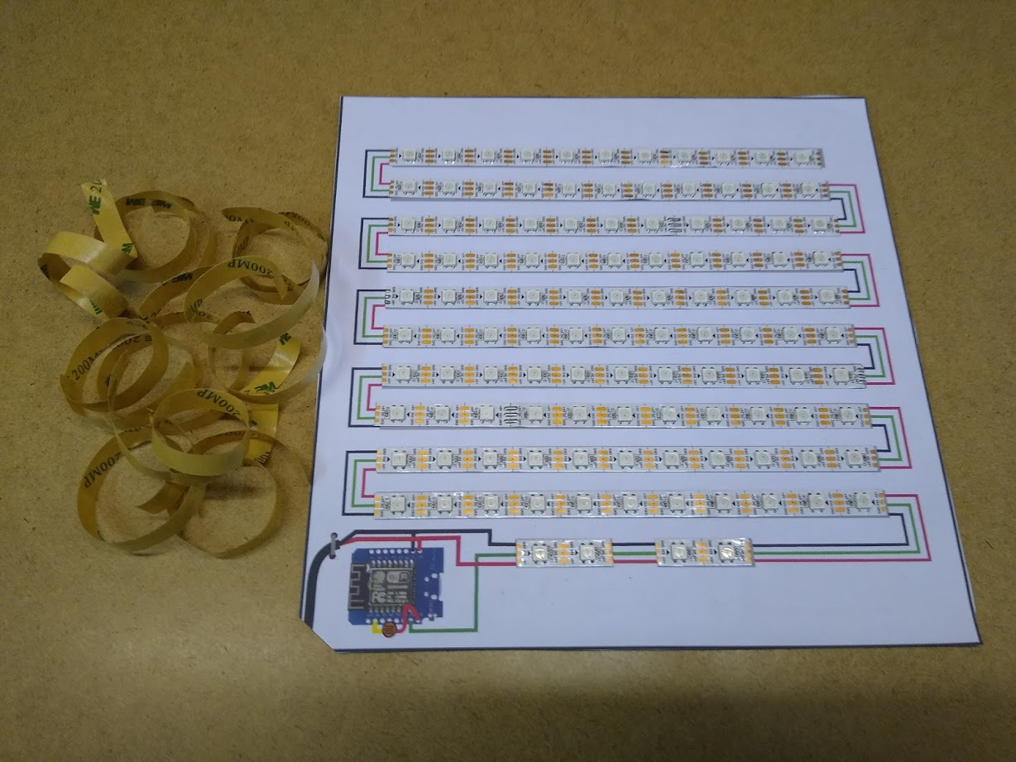

**LED-Streifen verlöten**

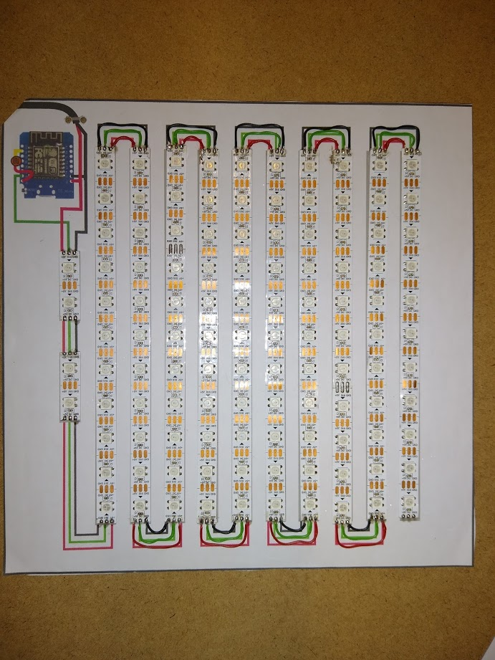

Wemos D1 mini, LDR und Widerstand sowie das USB-Kabel anlöten.

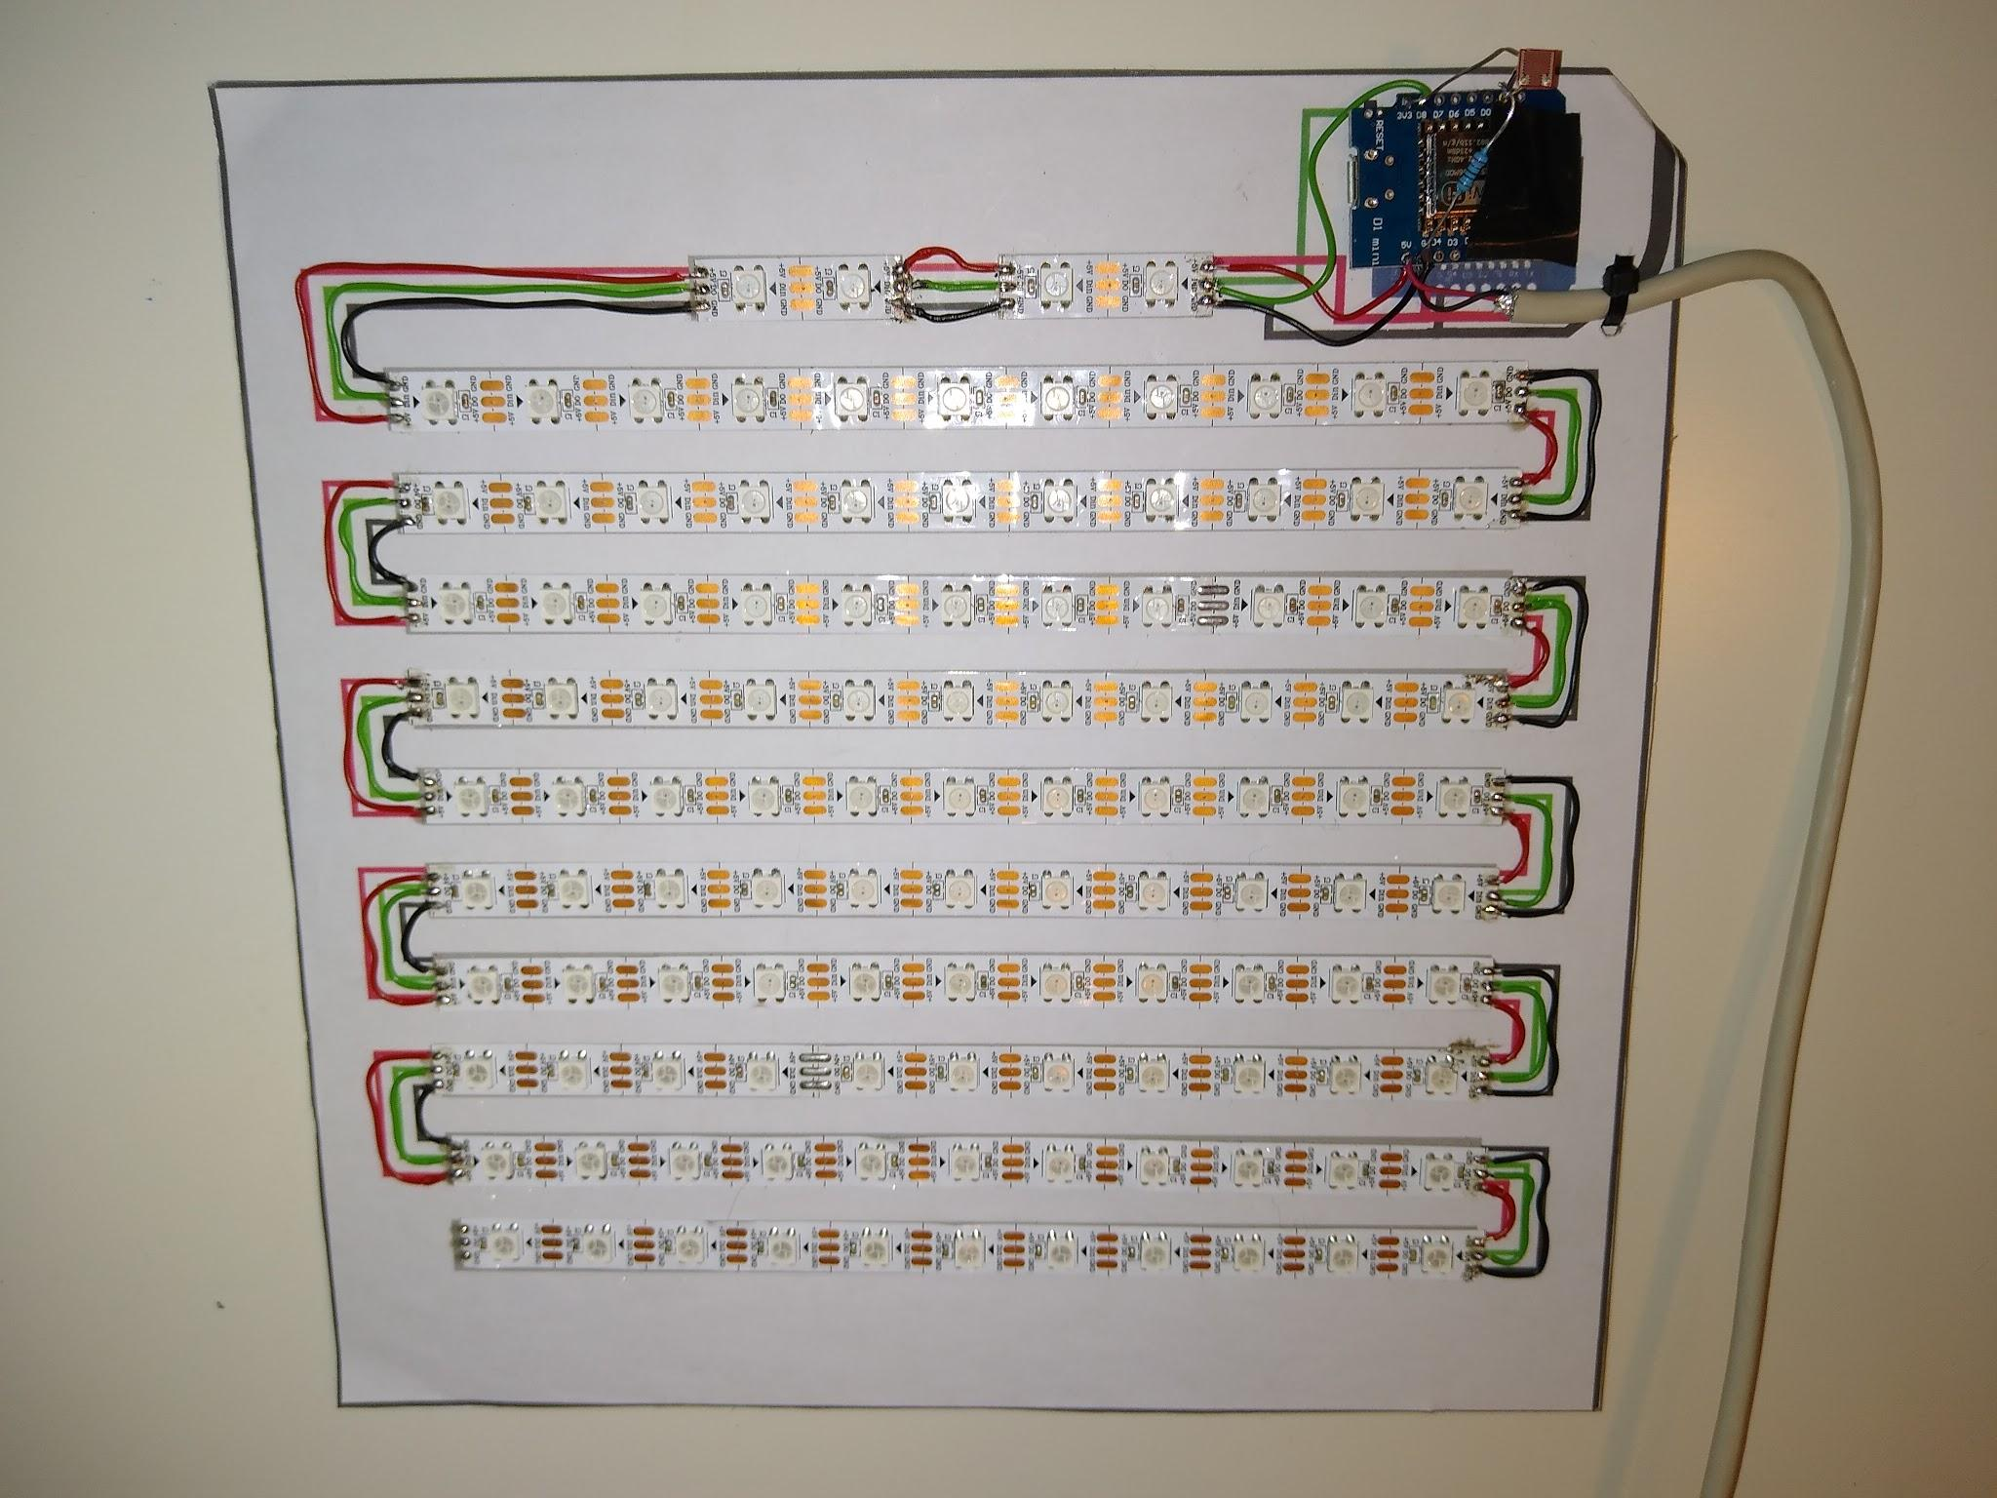

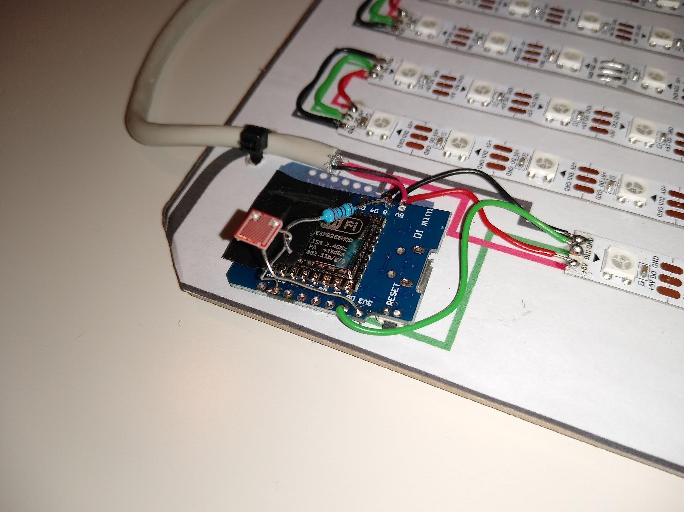

Mit Klebeband die Onboard-LED des Wemos abkleben, damit das sekündliche Blinken den LDR nicht stört

[Front ausdrucken](https://drive.google.com/open?id=1nTj1_IV4o6k4hNNAHpOVc8ZX2tiCahSX) , ausschneiden und an der passenden Stelle ein Loch für den Lichteinfall zum LDR ausschneiden.

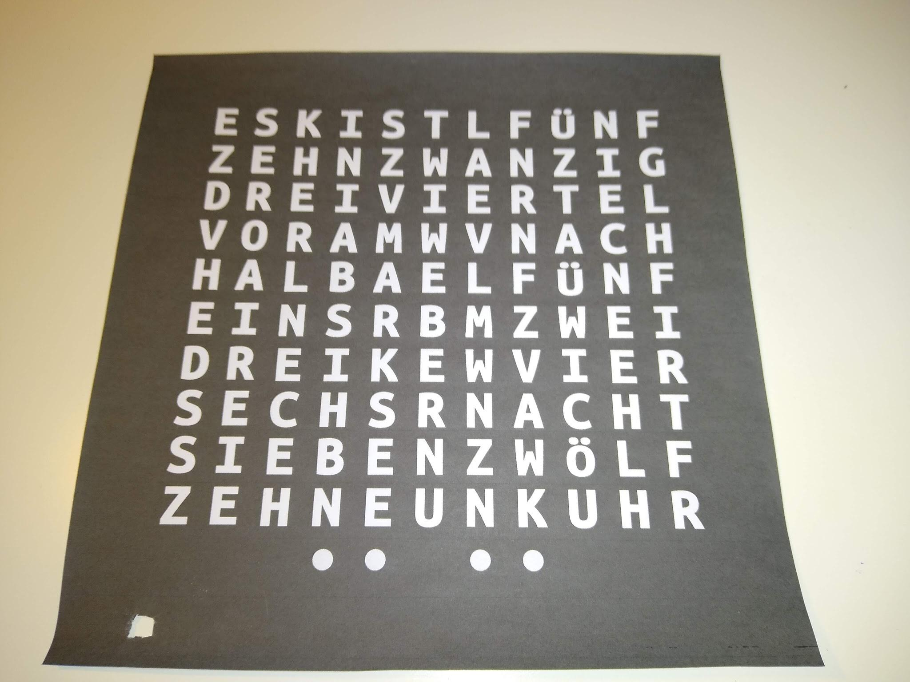

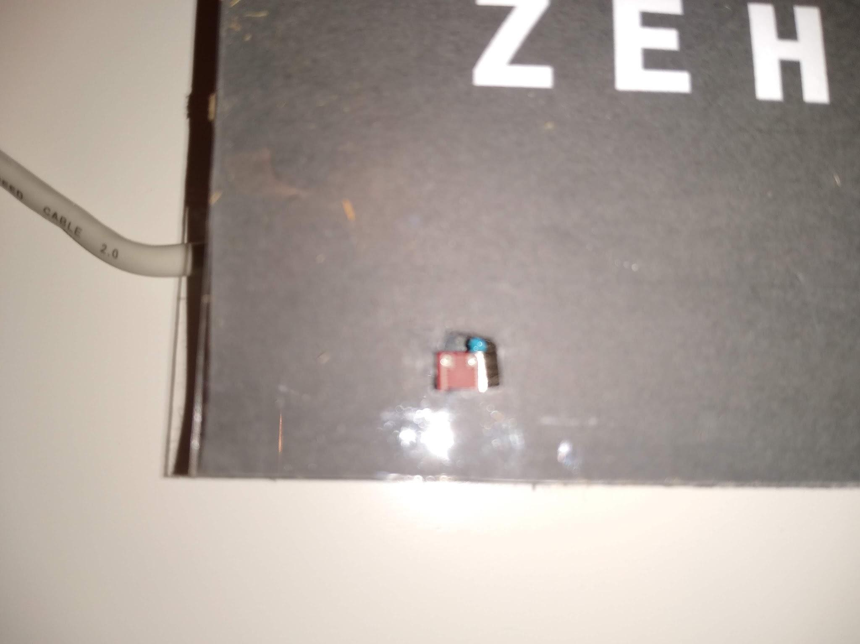

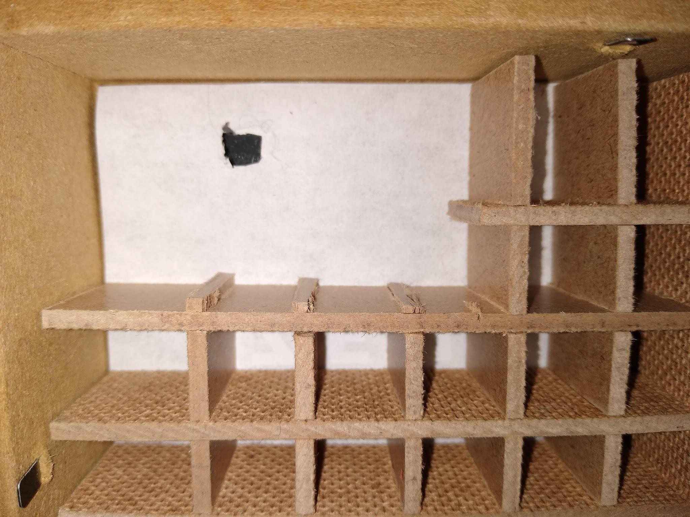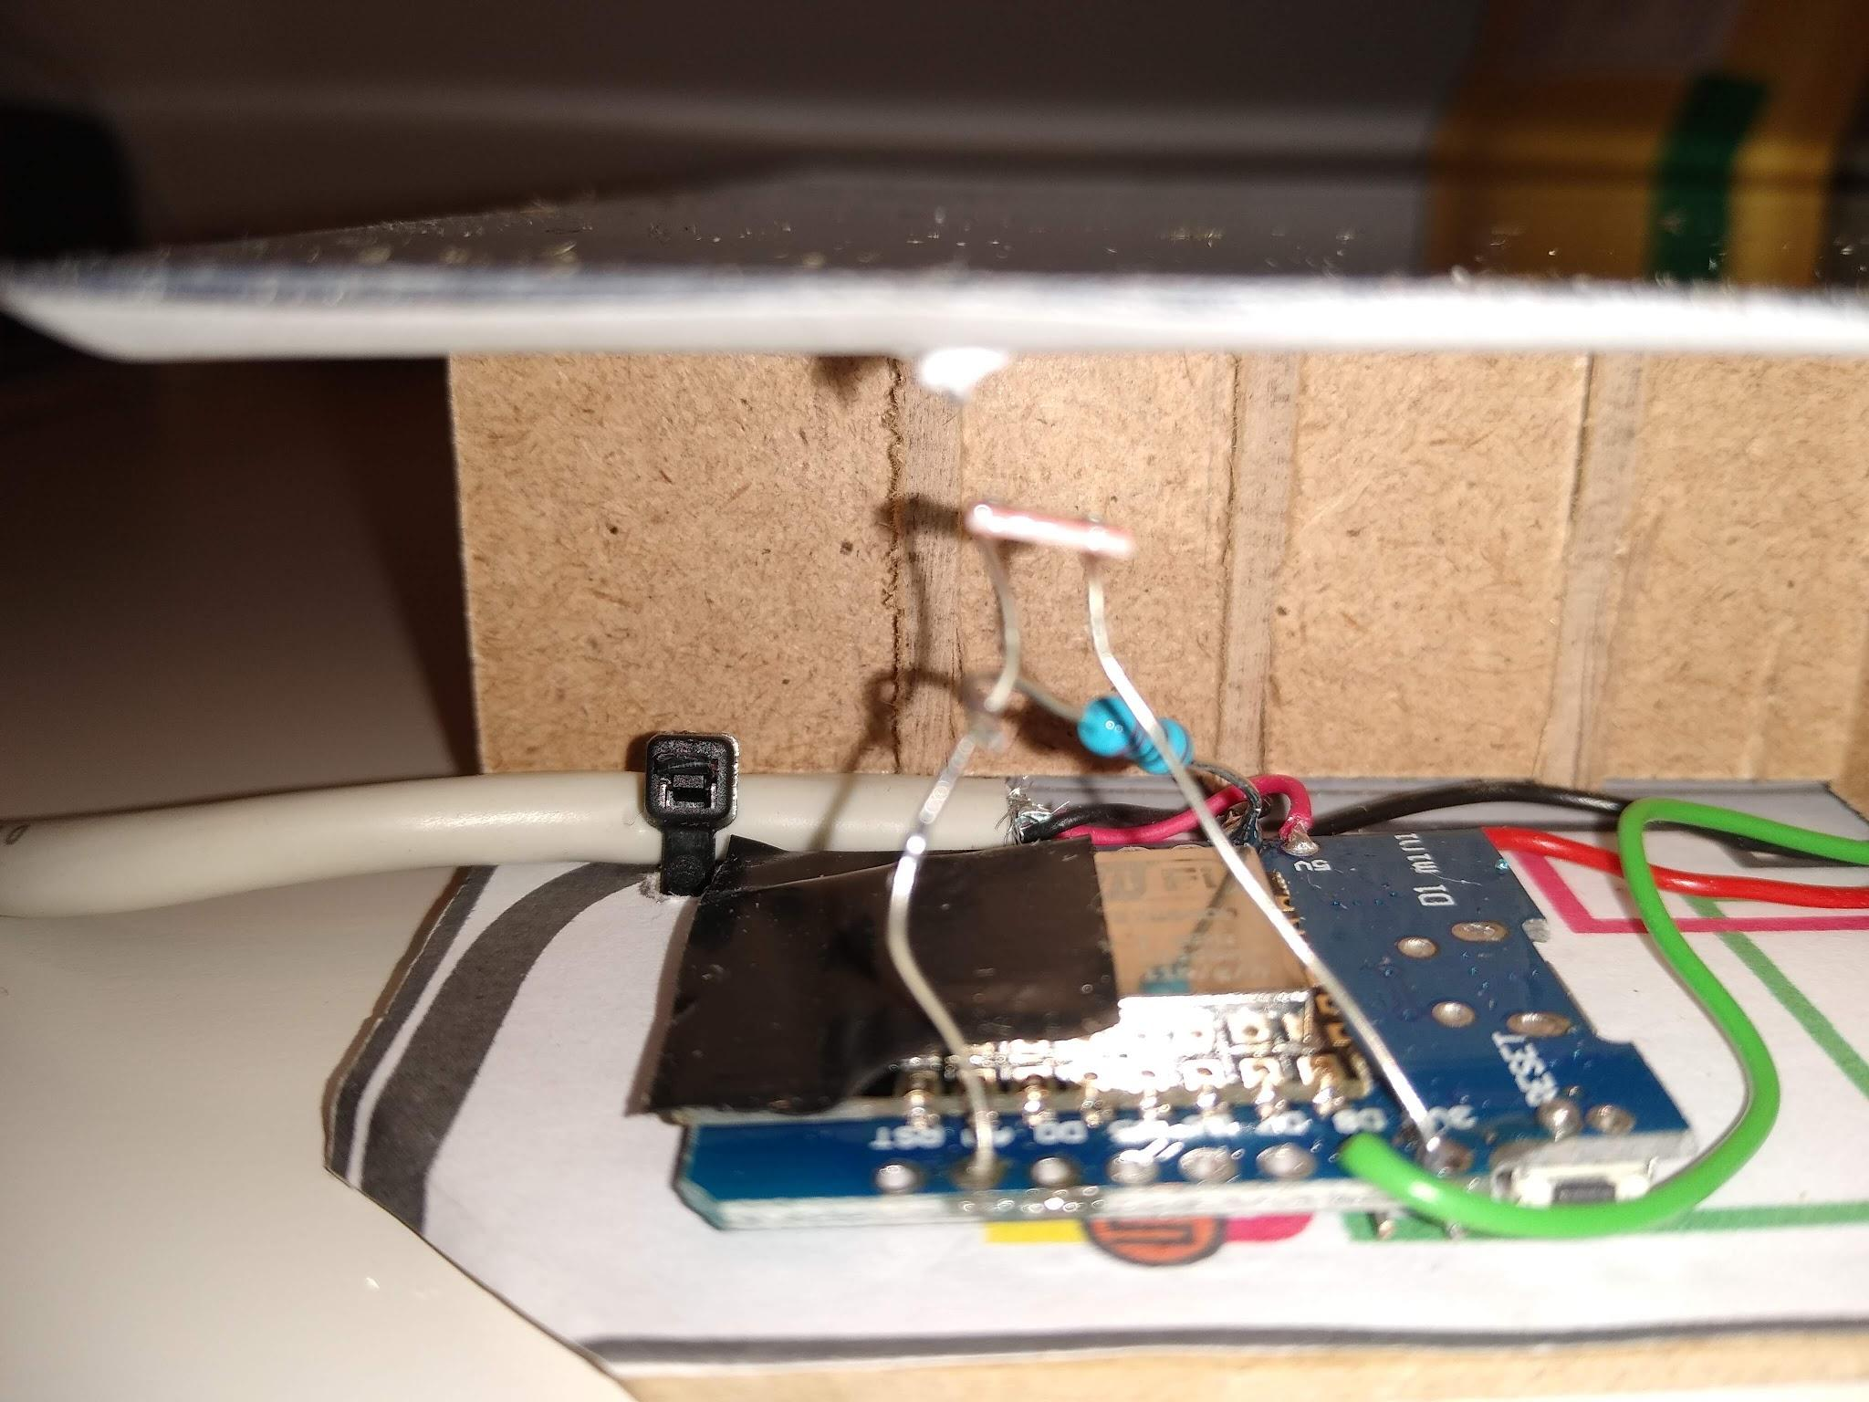

Das Programm mit der [Arduino IDE](https://www.arduino.cc/en/Main/Software) auf den Wemos aufspielen

* Arduino IDE installieren
* unter “Datei”, “Voreinstellungen” folgende zusätzliche Boardverwalter-URL hinzufügen: <http://arduino.esp8266.com/stable/package_esp8266com_index.jso>
* folgende Bibliotheken hinzufügen (Werkzeuge -> Bibliotheken verwalten):
  + - Arduino_JSON by Arduino (0.1.0)
    - Adafruit NeoPixel by Adafruit (1.3.4)
    - Adafruit Unified Sensor by Adafruit (1.1.1)
    - ArduinoHttpClient by Arduino (0.4.0)
    - ArduinoOTA by Juraj Andressy (1.0.3)
    - DHT sensor library by Adafruit (1.3.8)
    - DS3232RTC by Jack Christensen (1.2.9)
    - IRremoteESP8266 by Sebastien Warin (2.7.1)
    - Time by Michael Margolis (1.6.0)
    - Timezone library from Jack Christensen
* Den [Programmcode](https://drive.google.com/open?id=1ua-cdVKiGxJDcGOl0RbFsr7D1p2E6mIs) herunterladen, entpacken und mit der Arduino IDE öffnen
* Configuration.h ggf. anpassen
  + - #define Hostname “Name deiner Uhr”
    - #define APIKEY “dein API-KEY von openweather.org”
    - #define LOCATION “dein_Ort. DE”
    - //#define RTC_BACKUP //hier die Kommentarzeichen entfernen wenn ein RTC angeschlossen wird
    - #define RTC_TEMPERATURE_OFFSET 2.00 //hier die Temperaturkorrektur für den RTC vornehmen
    - //#define BUZZER //Kommentarzeichen entfernen wenn ein Buzzer eingebaut ist
* folgende Einstellungen in der Arduino-IDE unter Werkzeuge vornehmen:

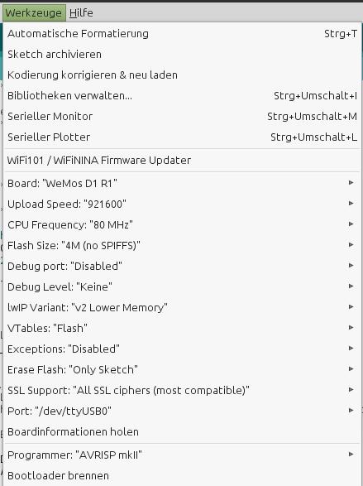

* Code kompilieren und auf den Wemos D1 mini aufspielen

zusammenbauen und einschalten, [Anleitung](https://drive.google.com/open?id=1p2EESH04wXlWtSYLyXs4LGFHX7TavCe-) lesen:

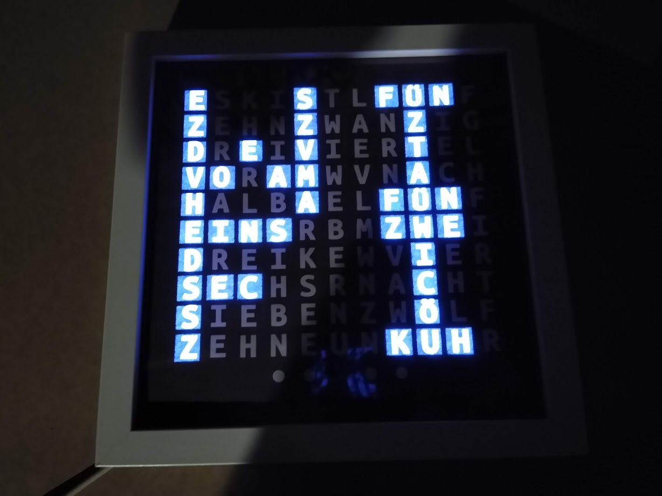

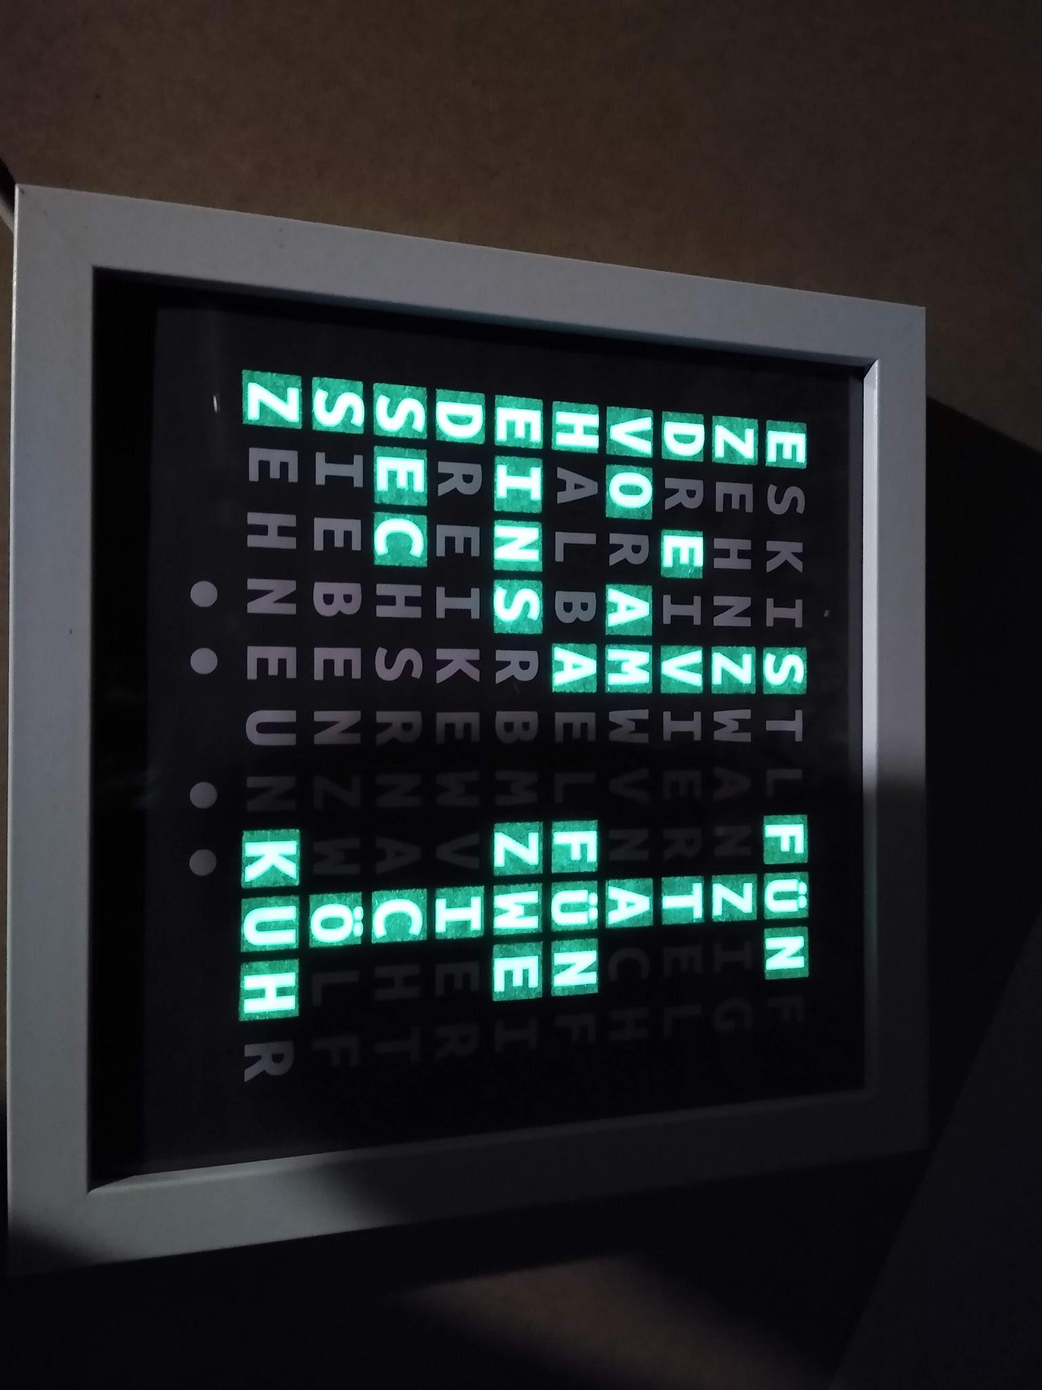

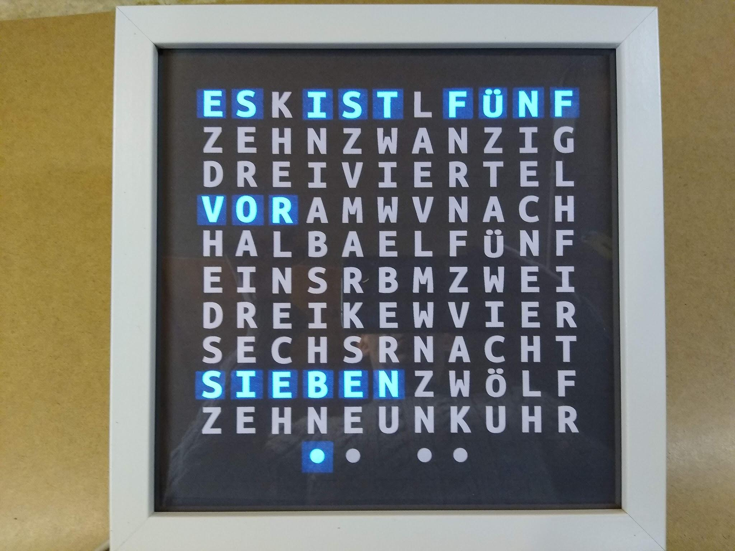

Schaltplan Uhr einfach

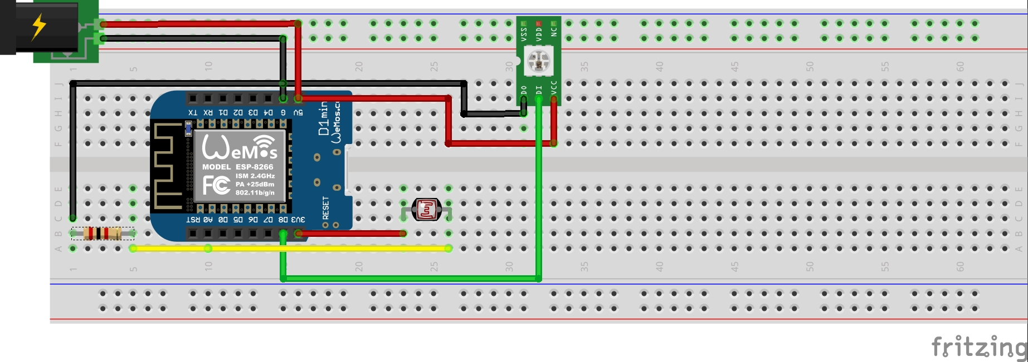

Uhr komplett

